MORGAIN 40/80

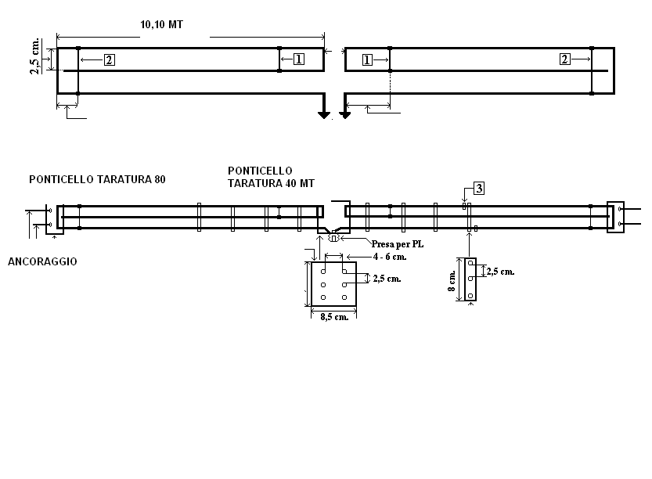

MONTAGGIO E TARATURA
Per il montaggio dell’antenna procedere all’istallazione quanto più alta possibile , la configurazione può essere a v invertita ed a 180 gradi , a v invertita si avrà un diagramma di irradiazione a 360 gradi con angolo di irradiazione più alto, a 180 gradi l’antenna si comporterà in modo più direttivo sui lati dove e rivolta .
Per la taratura procedere con gli spilli in dotazione.

